ATIVIDADE PARA CASA EDUCAÇÃO INFANTIL.

CONTEÚDO PEDAGÓGICO.

PRIMEIRA ETAPA (DÉCIMA PRIMEIRA SEMANA).

OBJETIVOS;
As atividades propostas têm como objetivo estimular o desenvolvimento integral das crianças trabalhando o cognitivo, físico e socioemocional a fim de proporcionar também uma maior interação entre a família.

ROTINA DIÁRIA;

1º-Leitura/ conversa sobre os combinados e regras;
2º-Roda de conversa;
Comece falando informalmente sobre assuntos do cotidiano ou curiosidades pessoais a criança. A ideia é aproximar os pais do objeto do conhecimento em si - no caso, a própria conversa. Exemplos: como foi seu dia, falar sobre os membros da família, amiguinhos da escola, escolha do nome da criança, falar sobre a cidade etc.

3º- Cantigas de Roda;
A musicalização com as cantigas de roda pode ser feita pelos pais/responsáveis resgatando as músicas que conhecem de sua infância ou por intermédio do uso de recursos digitais como CDs, DVDs ou vídeos:
Link de sugestão:
https://www.youtube.com/watch?v=V8JU4Q7hKe8}

4º- Faça a Leitura diária do Alfabeto e dos números com as crianças;

5º Realização das atividades pedagógicas.

Orientação:
- Pintar o fogo com giz de cera,;
- Colar palito de fosfóro no lugar indicado.

NOME: | DATA:
PROFESSORA: | Escola:

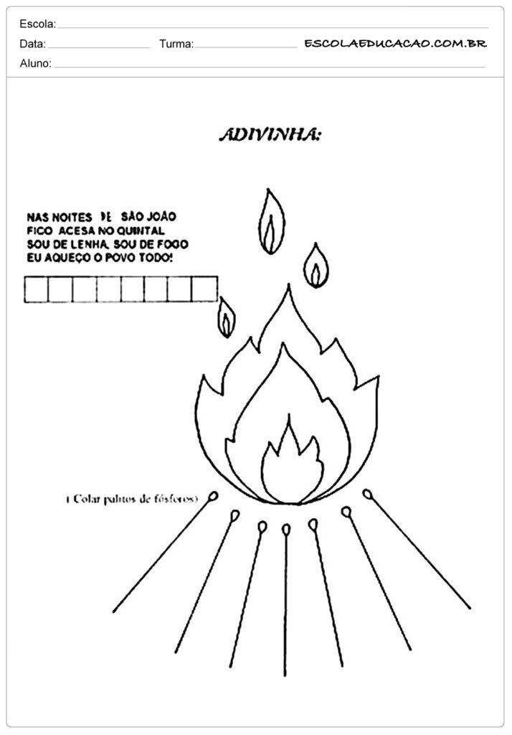

NOME: | DATA:
PROFESSORA: | Escola:

Orientação:
- Cobrir os pontilhados com lápis de escrever
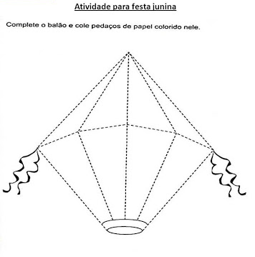
- Recortar pedaços de papel colorido para colar.

NOME: | DATA:
PROFESSORA: | Escola:

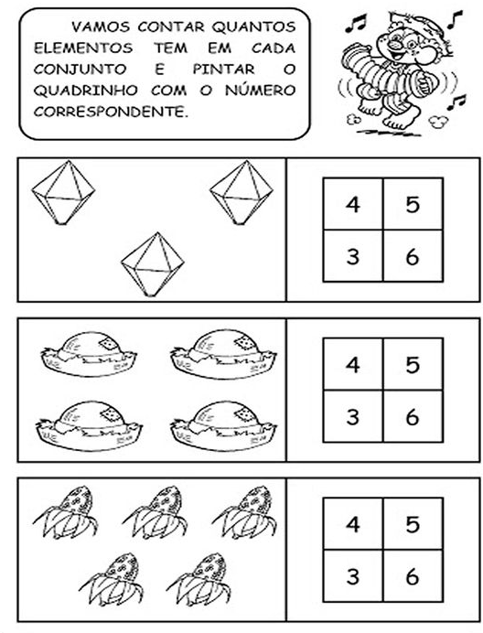

NOME: | DATA:
PROFESSORA: | Escola:

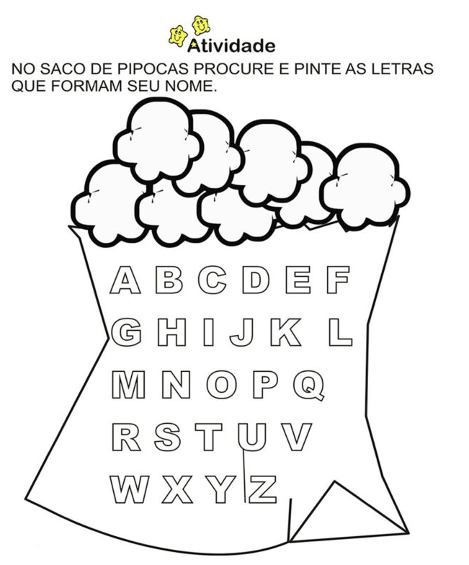

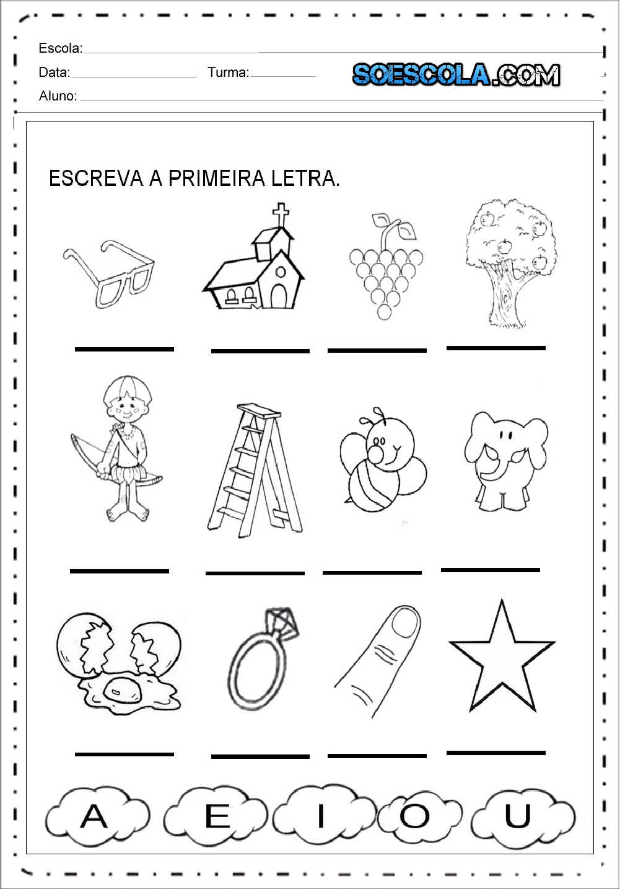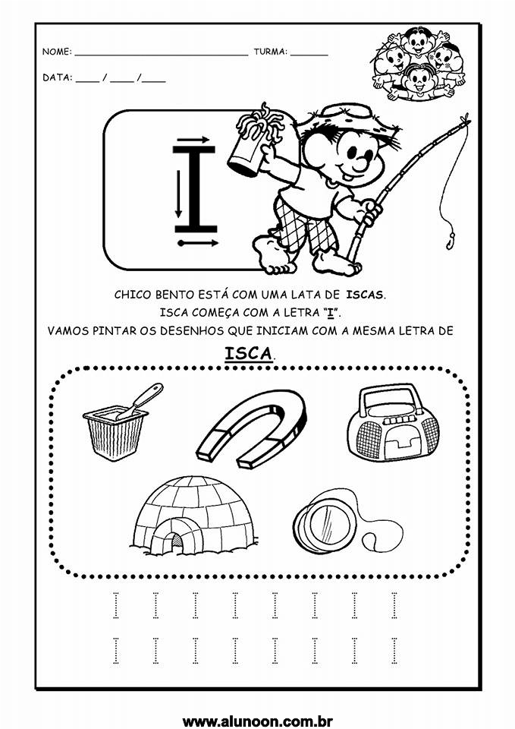

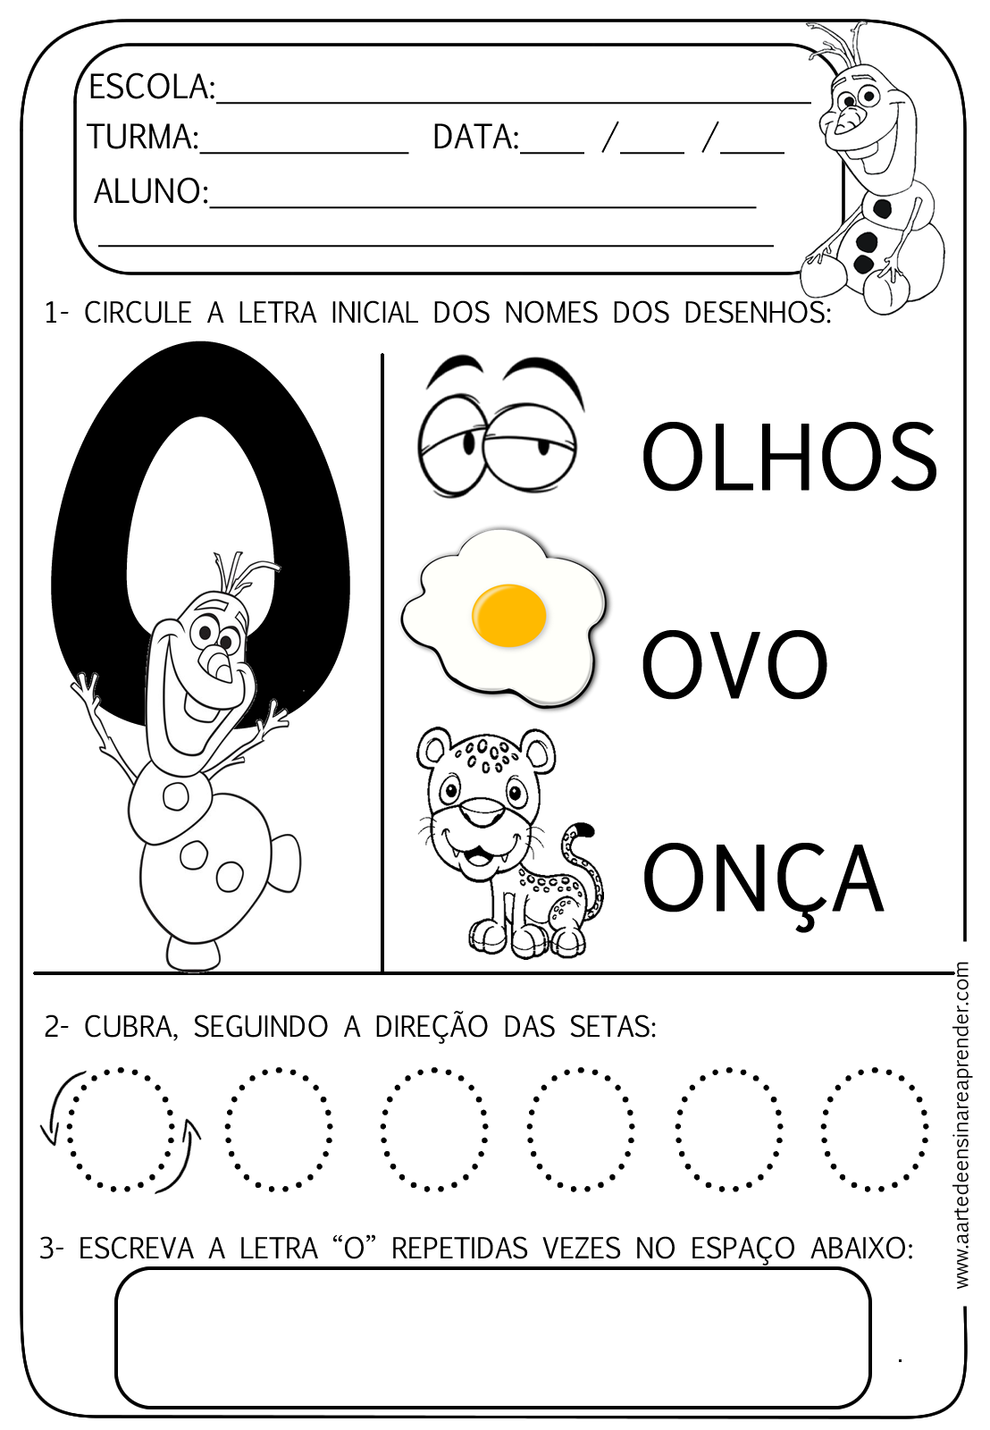
Atividade lúdica.
BEXIGABOL.

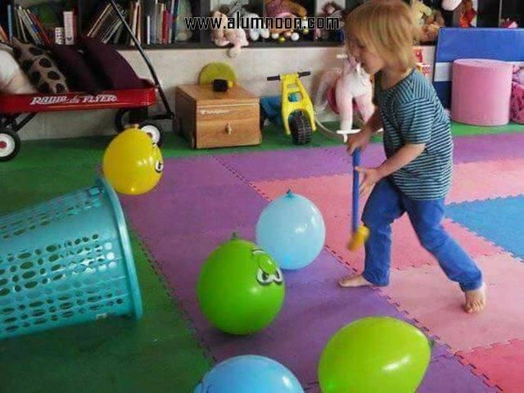
Como realizar a brincadeira:
Você vai precisar de um saquinho de balões de borracha (bexiga de aniversario);
Um cesto de plástico, balde ou bacia (será o alvo);
Um taco de madeira ou cabo de vassoura;
OBJETIVO: A criança deverá acertar o alvo usando o taco (cabo de vassoura);
Poderão ser formadas duas equipes e ganhará quem colocar mais balões dentro do alvo.
Variação do jogo: se a criança jogar sozinha poderá ser trabalhado o conteúdo cores e quantidade.
Questione:
- QUANTOS BALÕES A CRIANÇA CONSEGUIU ACERTAR NO ALVO?
- QUAL A COR DAE BEXICA QUE A CRIANÇA COLOCOU DENTRO DO ALVO?
O adulto que estiver brincando com a criança poderá desafiá-la para ver quem ganha o jogo.

Recadinho das educadoras:
Querida criança!
Logo tudo isso vai passar e estaremos juntos novamente. Saudades de vocês. ❤

